**Практична робота № 8**

**Виконав: Полинько Ігор Миколайович,**

**Група: КН-23-1**

**Варіант: 20**

**Тема. Основи вибіркового методу**

**Мета:** набути практичних навичок розв’язання типових задач з основ вибіркового методу, точкового та інтервального оцінювання числових характеристик випадкової величини.

**Задачі для самостійного розв’язання**

Виконати індивідуальне завдання, яке полягає в розрахунку числових і функціональних характеристик вибірки (вибірка вибирається згідно з варіантом) згідно з прикладами 4.1-4.20. Номер варіанта – номер студента в списку групи. У разі, якщо було досягнуто кінця списку задач, потрібно циклічно повернутися на його початок.

**Завдання 20:**

X = [ 7 7 3 1 2 ]

**Розв’язання:**

Варіаційний ряд:

$$X_{sorted}=\left[1,2,3,7,7\right];$$

Частоти значень:

1 зустрічається 1 раз.

2 зустрічається 1 раз.

3 зустрічається 1 раз.

7 зустрічається 2 рази.

Визначення основних характеристик:

$$мода=7;$$

$$медіана=3;$$

$$середнє арифметичне=\frac{1+2+3+7+7}{5}=\frac{20}{5}=4;$$

$$розмах=\max\left(X\right)-\min\left(X\right)=7-1=6;$$

Вибіркова дисперсія:

$$S^{2}=\frac{{(1-4)}^{2}+{(2-4)}^{2}+{(3-4)}^{2}+{(7-4)}^{2}+{(7-4)}^{2}}{5-1}=\frac{32}{4}=8;$$

Вибіркове стандарте відхилення:

$$S=\sqrt{8}≈2.83;$$

Вибіркова асиметрія:

$$Асиметрія=\frac{n}{(n-1)(n-2)}\sum_{i=1}^{n}{{\left(\frac{X_{i}-\overline{X}}{S}\right)}^{3}}⟹$$

$$⟹\frac{5}{(5-1)(5-2)}⋅\left[{\left(\frac{1-4}{2.83}\right)}^{3}+{\left(\frac{2-4}{2.83}\right)}^{3}+{\left(\frac{3-4}{2.83}\right)}^{3}+{\left(\frac{7-4}{2.83}\right)}^{3}+{\left(\frac{7-4}{2.83}\right)}^{3}\right];$$

Графік:

Медіана - 50-й центиль.

Для 25-го та 75-го центилів, оскільки вибірка мала 5 елементів, ці значення будуть знаходитися на межах відповідних квартилів.

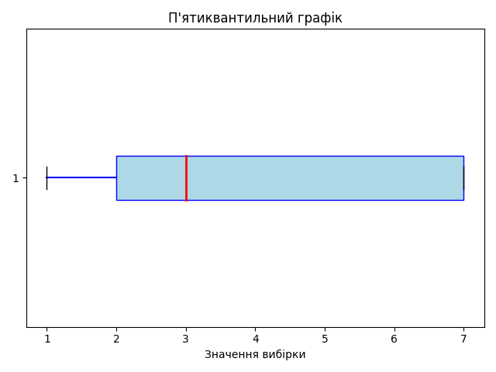

Отже:

Медіана = 3,  
Q1(перший квартиль) приблизно 2,

Q3(третій квартиль) приблизно 5,

Медіана = 1,

Медіана = 7.